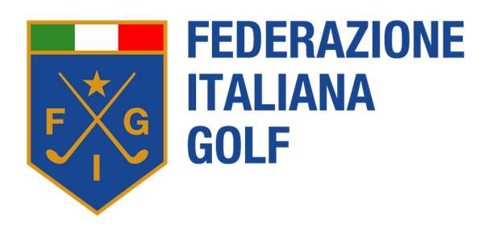

Sezione Zonale Regole SZR3

OGGETTO: Comunicazione Comitato di Gara - Giovanile U18

Con la presente si comunica la composizione del Comitato di Gara per la manifestazione in oggetto che si terrà il 07/09/2025 presso Roncegno Golf Club.

COMITATO DI GARA:

Arbitro:
• Bruno Bensa

Cordiali saluti

Sezione Zonale Regole SZR3

